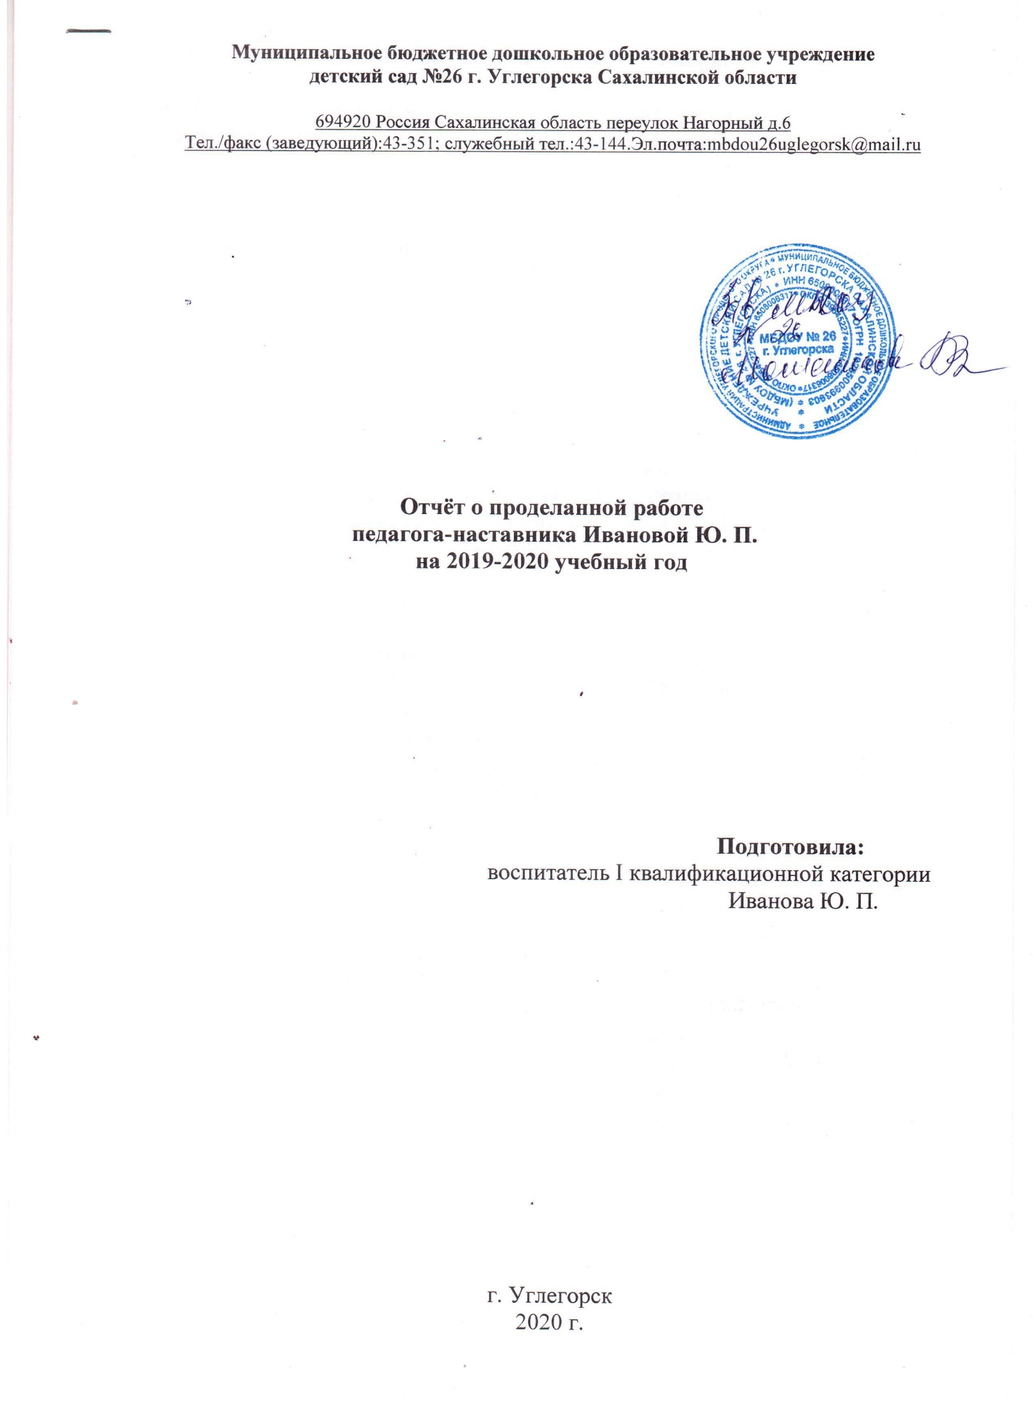

**Отчёт наставника о проделанной работе.**

Выбор формы работы с молодым педагогом Клименко Анной Александровной начался с беседы. Я выяснила, что молодой педагог в некоторых вопросах методики воспитания детей испытывает трудности. Причины этих трудностей, по её мнению, - это недостаток педагогического опыта. Анне Александровне необходимо для работы научиться анализировать и оценивать свою деятельность и поведение, видеть и понимать мотивы поведения ребенка. Она нуждается в методической помощи, а именно: просмотре открытых занятий у опытных воспитателей, в знакомстве с передовым педагогическим опытом, в ознакомлении с новыми образовательными технологиями и применением их на практике. Мы составили совместный индивидуальный план работы педагога-наставника и молодого педагога.

Была проведена работа по развитию у молодого педагога следующих умений:

* Развитие умения пользоваться нормативно-правовой базой: ФЗ «Об образовании»; Семейным Кодексом; ФЗ «Об основных гарантиях прав ребёнка Российской Федерации»; Конвенцией о правах ребёнка; Санитарно-эпидемиологическими правила и нормативы для ДОУ; Федеральными государственными образовательными стандартами дошкольного образования; локальными актами ДОУ.
* Развитие умения вести документацию дошкольного учреждения: были проведены консультации по перспективному, календарному и комплексно-тематическому планированию; оказана помощь по организации качественной работы с документацией группы. За отчётный период нами были изучены: образовательная программа учреждения; задачи и цели годового плана;
* Развитие умения организовывать воспитательно-образовательный процесс.

С Анной Александровной мы регулярно обсуждаем вопросы организации воспитательно-образовательного процесса с детьми. Я направляю её деятельность на использование здоровьесберегающих технологий. В своей самостоятельной работе она ищет новые формы, которые использует для организации жизни ребенка в детском саду. К каждому ребёнку найден индивидуальный подход. Анна Александровна относится к детям как к личности, а не как к объекту воздействия. Для организации совместной деятельность детей и воспитателя я предложила Анне Александровне понаблюдать за работой воспитателя в утренние, вечерние часы и на прогулке не только в своей группе, но и в группах других педагогов. Совместно мы проанализировали организацию воспитательно-образовательной работы в режимных моментах и отметили положительные моменты, которые она может использовать в своей деятельности. Этот вопрос я не оставила без внимания. И чтобы понять, как удаётся проведение совместной деятельности молодому педагогу, я сама наблюдала за работой Анны Александровны и отметила положительные стороны.

Мною рекомендовано при подготовке к организованной образовательной деятельности активнее использовать предварительную работу, игровые приемы. Её интересует всё новое, она начала осваивать и применять в образовательном процессе информационные технологии: разработала тематические презентации, интерактивный наглядный материал.

Пришли к выводу, что Анне Александровне необходимо принимать участие в обогащении развивающей среды группы дидактическим материалом в соответствии с требованиями ФГОС ДО. К изготовлению дидактического материала Анна Александровна привлекает детей и родителей.

**Вывод**

Молодому педагогу оказана помощь:

- в приобретении практических навыков, необходимых для педагогической работы по занимаемой должности;

- в выработке умения применять теоретические знания в практической деятельности;

- в приобретении опыта по освоению разнообразных современных технологий обучения и развития познавательной деятельности дошкольников.

29.04.2020 г.

Наставник: Иванова Ю. П.